FASES REQUERIMIENTO DE SOFTWARE

1. DESCRIPCION GENERAL DEL REQUERIMIENTO 2
2. FASE DE FORMALIZACIÓN 3
3. ANALISIS DE REQUISITOS Y REQUERIMIENTOS 4
5. LEVANTAMIENTO DEL REQUERIMIENTO DETALLADO 8
6. DISEÑO DE LA ARQUITECTURA DE SOLUCION 10

DESCRIPCION GENERAL DEL REQUERIMIENTO

PROYECTO | ABOGABOT
Nombre Requerimiento: | Gestión y automatización de demandas y expedientes de clientes
Fecha Solicitud: | 25/02//2022
Responsable(s) Solicitud: | Camilo Cárdenas Moreno
Dependencia(s) Solicitante: | Derecho administrativo
Responsable Funcional designado por el equipo de desarrollo de software: | Yoshemith Castellanos Irribarren

FASE DE FORMALIZACIÓN

Descripción de la Solicitud
Usuario Solicitante
El requerimiento principal de ABOGABOT es una plataforma WEB para gestión personalizada de demandas por cliente, así como el expediente individual.
Las funcionalidades que debe cumplir son las siguientes:
- Requerir información de los clientes por medio de un formulario con el objetivo de automatizar el proceso legal.
- Al finalizar el formulario se genera una línea de pago para honorarios del área legal correspondiente, aunado a esto se inicia el proceso legal requerido.
- Con esto el cliente puede crear una cuenta en la plataforma para un seguimiento personalizado de cada fase del proceso legal.
- La plataforma permite visualizar el estado del proceso y obtener actualizaciones directas a la cuenta del usuario por medio de notificaciones.
- El expediente y documento legal requisitado por el cliente anteriormente es entregado y generado de manera automática al administrador de la plataforma donde se analiza antes de continuar el proceso legal ante la autoridad.
- El pago del cliente es recibido por el administrador el cual es reflejado en un Dashboard o tablero, al igual que la visualización del historial de pagos y la organización contable.
- El Dashboard o sección contiene una sección administrativa de clientes, demandas, pagos y proceso legales de la plataforma.
- El cliente recibe una actualización por correo de cada fase del proceso legal con comentarios personalizados por el administrador de la plataforma.
- La plataforma permite la visualización desde Smartphones, Tablets y PC.
- Los colores preferentes son Azul Marino y Blanco, pero disponible a cambios que mejoren la experiencia de usuario.

Líder Funcional
ABOGABOT requiere una plataforma Web de administración de proceso legales de clientes, las funcionalidades requeridas de acuerdo a los requerimientos son:
- Diagrama entidad - relación de clientes, expedientes legales, demandas, pagos y procesos legales.
- Base de datos relacional para almacenamiento de información del cliente y del expediente legal requisitado, así como datos sensibles de inicio de sesión en la plataforma.
- Pasarela de pagos para generación de líneas de pagos y depósito de ingresos por clientes con servicio de representación legal.
- Privilegios de creación, autorización y modificación de datos de materia legal para el administrador de la plataforma
- Actualización y notificación de cambios en el proceso legal del cliente mediante correo electrónico.
- Sección de demandas y proceso legales en curso y/o terminados, visualizando el estado desde su cuenta personal.
- Generación automática de documentos de acuerdo al formulario requisitado de cada cliente, haciendo uso de API’s de terceros y/o usando una herramientas de desarrollo propia.
- Dashboard con datos concretos de cada cliente, demandas, proceso legales, representaciones legales en curso y materia contable de la organización. .
- El administrador cuenta con los mayores privilegios de la plataforma tales como Crear, Leer, Actualizar y eliminar contenido.CRUD.
- Diseño responsivo de la plataforma, usando técnicas como Mobile First para dispositivos móviles, Tablets y PC.
- Los colores principales de la plataforma son azul marino y blanco, disponible a cambios y/o nuevas propuestas.

FIRMAS DE ACEPTACIÓN:

________________________________ _______________________________
Nombre Responsable Solicitud Nombre Líder OTI
Dependencia Solicitante Oficina Tecnologías de la Información

ANALISIS DE REQUISITOS Y REQUERIMIENTOS

Fecha Inicio | DD/MM//AAAA |  | Fecha Final | DD/MM//AAAA
Modelamiento de Negocio
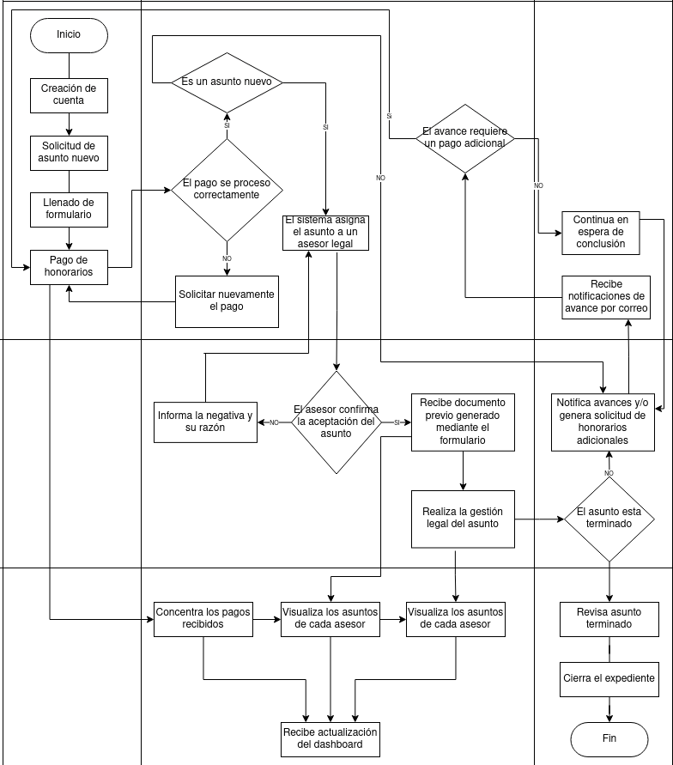

Términos de Referencia
Alcance de la solución | La solución Incluye:  - Sistema Web en Arquitectura MVC  - Login y registro de usuarios  - Formularios legales personalizados.  - Notificaciones vía correo electrónico y en plataforma.  - Dashboard funcional que muestra todos los datos de los clientes y proceso legales, al igual del estado de cada proceso.  - Pasarela de pagos para clientes
Requerimientos Funcionales y criterios de aceptación y | - Almacenamiento de base de datos y respaldo diario.  - Formularios personalizables con lista desplegable y opciones múltiples.  - Confirmación de pagos en tiempo real.  - Acceso de representantes legales a la plataforma con las credenciales de seguimiento de cada caso.  - Creación, modificación y lectura de diferentes tipos de archivos en la plataforma.  - Actualización de estados de procesos legales por representantes de cada caso.  - Privilegios CRUD del administrador.  - Criterios de seguridad de la información de acuerdo a las leyes cibernéticas de México.  - Dashboard y visualización de datos solo para usuarios admin.  - La plataforma contara con funciones que evitan duplicidad de datos.
Requerimientos no Funcionales y de calidad | - Accesibilidad para personas con alguna dificultad sensorial o física.  - Automatización de respaldo diario de base de datos.  - Interfaz Azul marino y blanco.  - Protocolo de transferencia de archivos SFTP o similar.  - Documentación oficial de la plataforma.  - Interoperabilidad para funcionar en PC, Tablets y Smartphones.  - El sistema deberá contar con una disponibilidad mayor a 95%  - Certificados SSL y Seguridad en la nube de Azure.
Interesados en la solución
  Nombre/Rol/Perfil | Descripción
  Camilo Cárdenas Moreno | Abogado en el área Derecho administrativo.
  Cristóbal Colon | Asesor ejecutivo
Precondiciones | Contrato de desarrollo de plataforma, firma de representante legal de ABOGABOT y empresa de desarrollo.
Requisitos Técnicos | Tipo de Desarrollo | Web Escritorio Móvil Servicio Web  Servicio Windows Otro:__________________
Requisitos Técnicos | Base de Datos | Oracle  SQL Server  MySQL  MongoDB  Otro:__________________ |  |  | Versión  _______  _______  _______  _______  _______  _______
Requisitos Técnicos | Lenguaje | C#  VB  PHP  Java  JavaScript  Otro:___________________ |  |  | Versión  _______  _______  _______  _______  _______  _______  _______
Viabilidad Técnica | Luego de adelantado el análisis de los requisitos y requerimientos es viable proponer una solución técnica para esta solicitud: SI ( ) NO ( )

FIRMAS DE ACEPTACIÓN:
Nombre | Dependencia | Teléfono | Firma
- FASE DE PLANEACIÓN Y GERENCIA DEL PROYECTO

Responsable |  |  |  |  | Fecha
Plan estratégico de fases del proyecto
N° | Nombre Etapa | Actividad |  | Rol Responsable |  | Fecha Inicio | Fecha Fin | Comentarios
Diagrama de planeación


NOTA: Las fechas de planeación establecidas en este documento son aproximadas y estarán sujetas a modificaciones que surjan por control de cambios u otros factores.

FIRMAS DE ACEPTACIÓN:
Nombre | Dependencia | Teléfono | Firma

LEVANTAMIENTO DEL REQUERIMIENTO DETALLADO

HISTORIAS DE USUARIO
Nº. |  | US-001
Titulo |  | Registro usuario
Fecha |  | 25/02/2022
Estimación |  | 90
Característica/Funcionalidad
Quiero que el sistema registre mi correo electrónico, mi nombre y mis datos restantes en la plataforma de abogadot, Ingresando estos datos en la sección de registro, posterior me lleve a la sección de login.

Razón/Resultado
Con la finalidad de controlar la eficiencia de atención en el proceso legal de cada uno de los clientes.

Criterios de Aceptación
Nº | Titulo |  | Contexto |  |  | Evento
1... | Registro del cliente |  | Envió de e-mail para confirmación y redirección al login. |  |  | Cuando el usuario da clic en “Registrar” y envía el formulario de registro.
Firmas de aceptación
Nombre |  |  |  | Dependencia | Teléfono |  | Firma

DISEÑO DE LA ARQUITECTURA DE SOLUCION

En caso de que existan excepciones asociadas a la arquitectura de referencia se debe incluir su correspondiente justificación en las vistas que aplique.

Fecha | DD/MM/AAAA
Vista Lógica
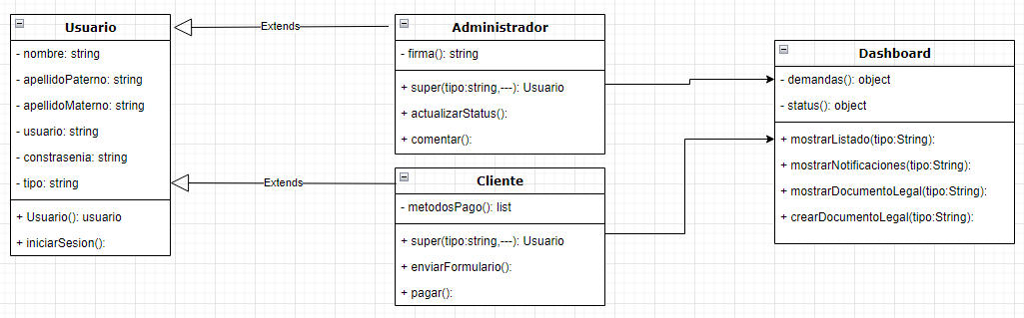

Si utiliza convenciones para diagramas Ad hoc, por favor describirlas aquí
Vista de Implementación
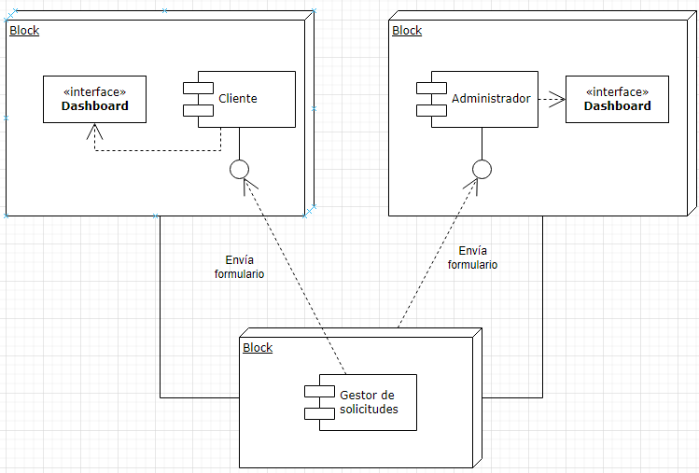

Si utiliza convenciones para diagramas Ad hoc, por favor describirlas aquí
Vista de Proceso
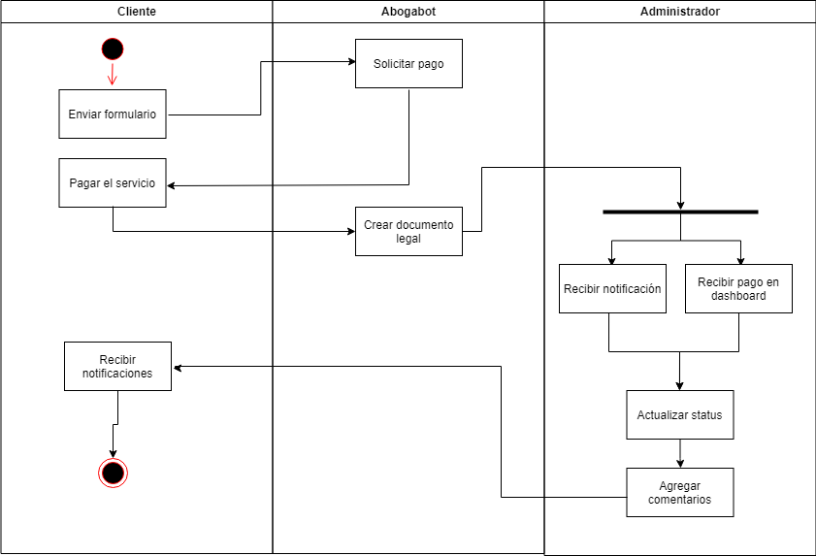

Si utiliza convenciones para diagramas Ad hoc, por favor describirlas aquí
Vista de Física
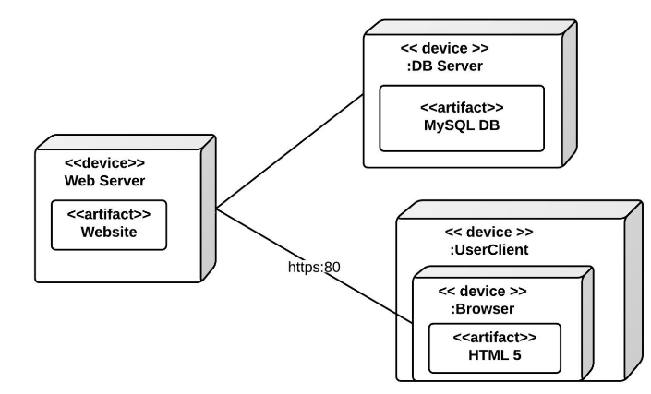

Si utiliza convenciones para diagramas Ad hoc, por favor describirlas aquí
Prototipos de interfaces de usuario
Mockups o Bocetos de interfaces graficas para Front-End.

Si utiliza convenciones para diagramas Ad hoc, por favor describirlas aquí
Firmas de aceptación
Nombre |  | Dependencia | Teléfono |  | Firma

Nota: En caso de considerar limitado el uso de UML, es posible utilizar diagramas Ad Hoc.

